はじめに
水中ビークル工作事例及び水中パーツ

アクアモデラーズ・ミーティング：
平尾昌弘，今江望, 奥脇正純，小林弘樹，鈴木幹雄，西村一，平田彰秀, 村田朋之

社会人グループ「アクアモデラーズ・ミーティング」は水中ロボコン推進会議と共催でJAMSTEC潜水訓練プールにおいて「水中ビークルフリーミーティング」を年8回定期開催し、社会人がプール使用料を負担して、学生・先生には無料でプールを使用してもらうとともに、学生向け工作事例や水中パーツを開発し、技術情報の発信を行っている。
以下、これまでの主な開発成果を紹介する。

- 塩ビパイプ製ROV”ENB-03”
高校生向けの工作事例。潮ビ管を使用。低予算で簡単に製作可能。バッテリーを内蔵し、ラジコン操縦及び有線により脱着式水中カメラでモニターしながら電波の届かない水深での操縦も可能。３基のスラスタ用に低回転大馬力モーターをギアなしで使用。
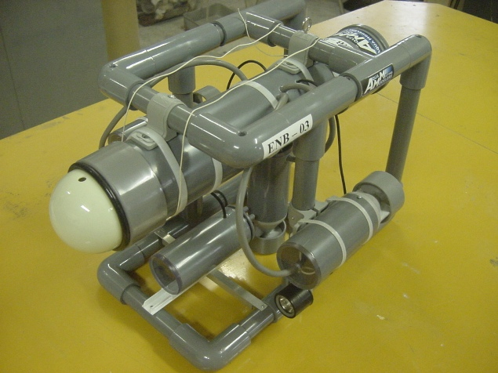

- ペットボトル製水中グライダー
小中学生向け工作事例。無動力。翼形状を任意のものに交換可能。釣り糸で操縦及び回収を行う。材料は塩ビ管とペットボトルとプラバンのみ。
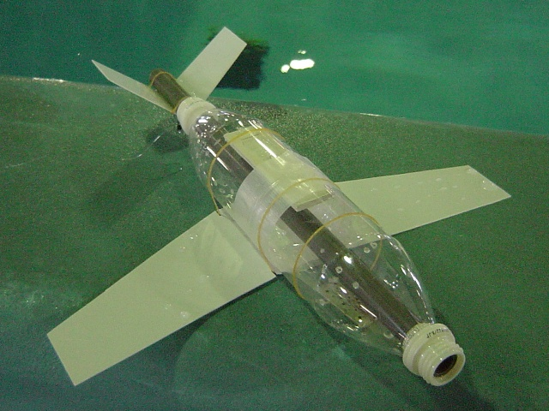

- ２ｃｈラジコン”潜水Ｑ”
中高生向け工作事例。2chで自らが回転して潜水するラジコン。
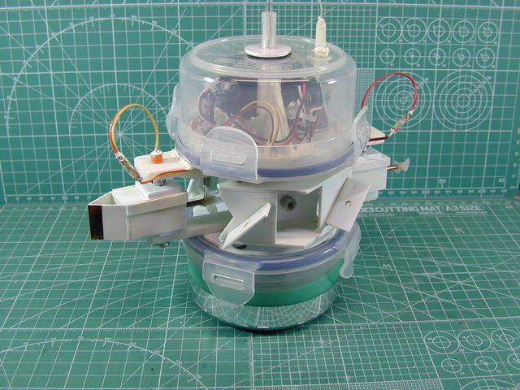

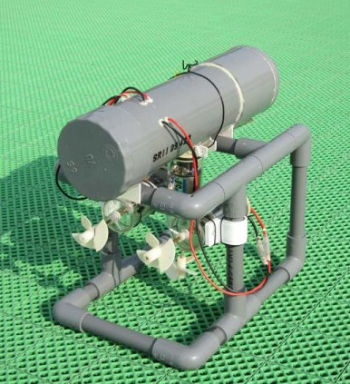
- ＡＵＶ試験機
ＡＵＶ自体は塩ビ
管で作った物で、今
は手動操縦だが、搭
載カメラの画像をPC
に飛ばし、画像認識
を行い自動操縦する
ためのインターフェ
ースを備えている。

- サルベージ潜水艇
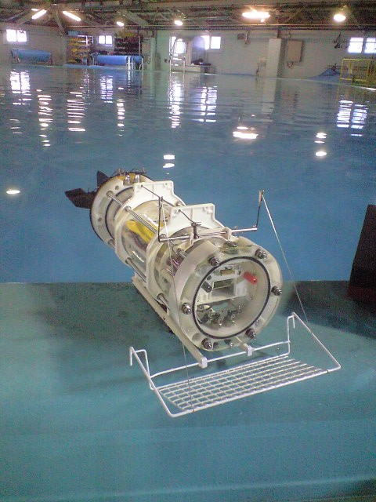
小学生向け競技例。よみう
り号とネプチューンの改造。
ラジコン潜水艦でプールに沈
んでいる空き缶などを回収す
る。
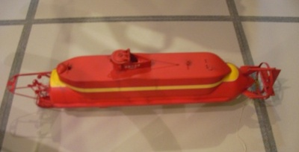

6．水中パーツ
6.1 灯油ポンプ改造水中ジェット
推進系を自作しようとすると、水中での推進負荷に応じ
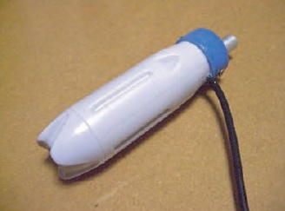
てモーター、ギヤボックス、
回転軸水中貫通金物、プロ
ペラ等を設計・製作する必
要がある。灯油ポンプや風
呂ポンプを改造した水中ジェ
ットはこの労力を大幅に軽
減できる。

6.2深度・姿勢自動調整装置
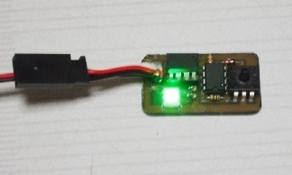
水中をある程度高速で安定的に走らせるには、深度や姿勢を自動調節するコントローラーが必要となる。本自動調節装置は水圧センサー（パナソニック製 ADP1111）又は３軸加速度センサー（カイオニクス製 KXM52-1050）を入力として潜舵又は横舵を
コントロールする。マイ
クロプロセッサーにPIC
12F675（4MHｚ）、プロ
グラム言語にMPLABア
センブラを使用。
以上のほか、マグネットスイッチの開発、ブラシモーターとバッテリーの種類の適合性、プロポとアンテナ寸法・形状・配置の適合性等についての指針をこれまでに作成している。

